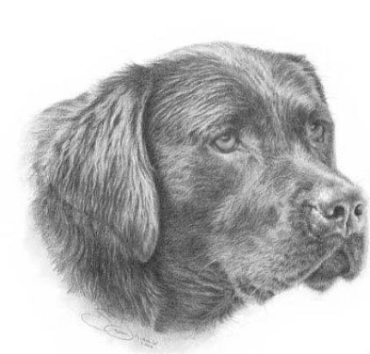


Povinné čipování psů
Skapce
18. 10. 2019
v 15:30 hod.

Cena čipu: 500,- Kč

